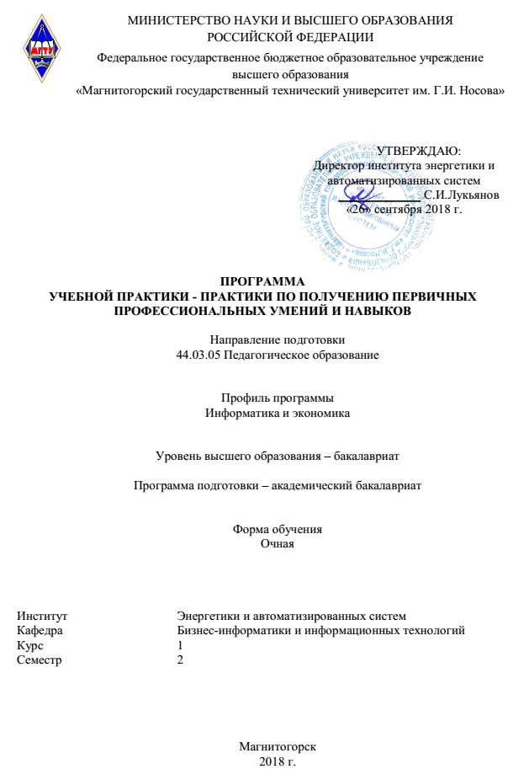

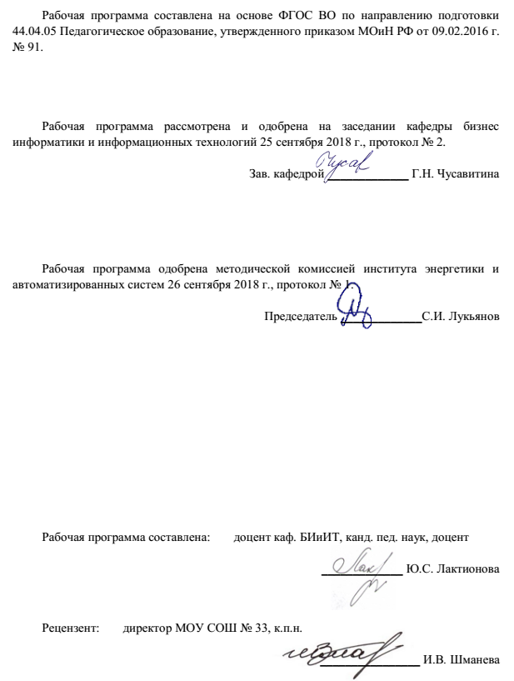

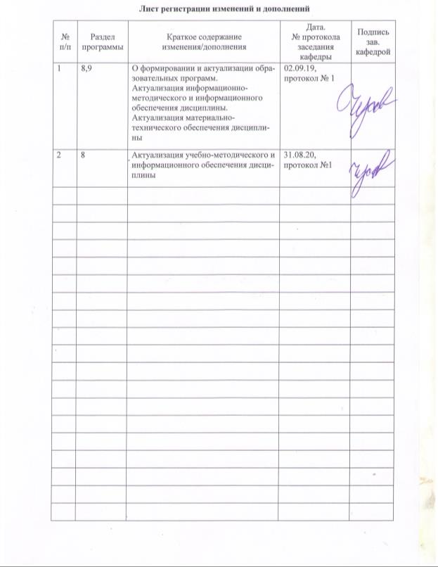

## 1 Цели учебной практики – практики по получению первичных профессиональных умений и навыков

Целями учебной практики по получению первичных профессиональных умений и навыков по направлению подготовки 44.03.05 Педагогическое образование являются:

* закрепление и углубление теоретической подготовки обучающегося, приобретение им практических навыков и компетенций, а также опыта самостоятельной профессиональной деятельности.

## 2 Задачи учебной практики – практики по получению первичных профессиональных умений и навыков

Задачами учебной практики являются

* закрепление на практике естественнонаучных и математических знаний, умений и навыков, полученных в процессе теоретического обучения для ориентирования в современном информационном пространстве;
* самостоятельное развитие профессиональных навыков и навыков деловой коммуникации для реализации образовательных программ по учебным предметам в соответствии с требованиями образовательных стандартов;
* сбор необходимых материалов для написания отчета по практике с использованием методологии программирования и современных компьютерных технологий для решения практических задач получения, хранения, обработки и передачи информации.

## 3 Место учебной практики – практики по получению первичных профессиональных умений и навыков в структуре образовательной программы

Для прохождения учебной практики необходимы знания, умения и владения, сформированные в результате изучения дисциплин Основы математической обработки информации, Информационные технологии в образовании, Архитектура компьютера, Теоретические основы информатики, Программирование, Основы искусственного интеллекта.

Знания, умения и владения, полученные в процессе прохождении учебной практики*,* будут необходимы для изучения дисциплин Методика обучения информатике, Компьютерные сети и интернет-технологии.

## 4 Место проведения учебной практики – практики по получению первичных профессиональных умений и навыков

Учебная практика проводится на базе общеобразовательных школ или других образовательных учреждений, на базе структурных подразделений ФГБОУ ВО «МГТУ им. Г.И. Носова».

Способ проведения учебной практики*:* стационарная.

Учебная практика осуществляется дискретно.

## 5 Компетенции обучающегося, формируемые в результате прохождения учебной практики – практики по получению первичных профессиональных умений и навыков*,* и планируемые результаты

В результате прохождения учебной практики – практики по получению первичных профессиональных умений и навыков у обучающего, должны быть сформированы следующие компетенции:

| Структурный  элемент  компетенции | Планируемые результаты обучения |
| --- | --- |
| ОК-3 способностью использовать естественнонаучные и математические знания для ориентирования в современном информационном пространстве | |
| Знать | – Основные естественнонаучные и математические понятия для ориентирования в современном информационном пространстве для осуществления практической деятельности в различных сферах |
| Уметь | – Использовать естественнонаучные и математические понятия для ориентирования в современном информационном пространстве и осуществления практической деятельности в различных сферах |
| Владеть | – Навыками работы с естественнонаучными и математическими ресурсами для ориентирования в современном информационном пространстве для осуществления практической деятельности в различных сферах |
| ОК-6 способностью к самоорганизации и самообразованию | |
| Знать | 1.Структуру самосознания, его роль в жизнедеятельности личности.  2.Виды самооценки, уровни притязаний, их влияния на результат образовательной, профессиональной деятельности.  3.Этапы профессионального становления личности  4. Этапы, механизмы и трудности социальной адаптации. |
| Уметь | Самостоятельно оценивать роль новых знаний, навыков и компетенций в образовательной, профессиональной деятельности.  2.Самостоятельно оценивать необходимость и возможность социальной, профессиональной адаптации, мобильности в современном обществе.  3. Планировать и осуществлять свою деятельность с учетом результатов анализа, оценивать и прогнозировать последствия своей социальной и профессиональной деятельности. |
| Владеть | 1.Навыками познавательной и учебной деятельности, навыками разрешения проблем.  2.Навыками поиска методов решения практических задач, применению различных методов познания.  3. Формами и методами самообучения и самоконтроля |
| ПК-1 готовность реализовывать образовательные программы по учебным предметам в соответствии с требованиями образовательных стандартов | |
| Знать | – Знает основные требования ФГОС ООО (ФГОС СОО) к условиям реализации образовательных программ  – Знает структуру реализуемой образовательной программы по предмету, содержание и целевое назначение каждого ее компонента в формате ФГОС  – Демонстрирует знание структуры образовательной программы по предмету;  – Демонстрирует знание целевого назначения каждого структурного  компонента образовательной программы по  предмету и т.д.  – Знает технологический регламент реализации образовательной программы по предмету  – Понимает роль образовательной программы по предмету в достижении требуемого образовательного результата |
| Уметь | – Умеет анализировать образовательную программу по предмету на ее соответствие требованиям ФГОС  – Устанавливает степень соответствия всех компонентов образовательной программы по предмету целевым требованиям к образовательным результатам  – Умеет на основании образовательной программы разрабатывать (проектировать) сценарии учебных занятий и имеет опыт их реализации  – Основываясь на образовательной программе по предмету, определяет требования к образовательному результату урока  – Умеет на основании образовательной программы по предмету разрабатывать индивидуальный учебный план с учетом особенностей и образовательных потребностей конкретного обучающегося и имеет опыт его реализации  – На основании сформулированных индивидуальных требований к образовательному результату учащегося разрабатывает его индивидуальную образовательную программу с учетом его особенностей и образовательных потребностей и имеет опыт ее реализации |
| Владеть | – Владеет навыками реализации образовательной программы по предмету  – Демонстрирует знание возможностей, которые должны обеспечиваться для участников образовательного процесса условиями реализации основной образовательной программы согласно ФГОС; и т.д.)– Владеет способами проектирования учебных занятий и самостоятельной работы учащихся на основе образовательной программы по предмету.  – Обосновывает, что образовательная программа по предмету является важным методическим средством для реализации учебного процесса  – Понимает важность опыта в реализации образовательных программ по предмету и проявляет намерения к приобретению собственного опыта в реализации образовательных программ по предмету;  – Владеет навыками оценки своей готовности к реализации образовательной программы (сценария урока) по предмету |
| ДПК-1 способен использовать математический аппарат, методологию программирования и современные компьютерные технологии для решения практических задач получения, хранения, обработки и передачи информации | |
| Знать | – Факты и представления, систематизированные знания в отношении использования математического аппарат, методологии программирования и современных компьютерных технологий для решения практических задач получения, хранения, обработки и передачи информации  – Специфические особенности использования математического аппарата, методологии программирования и современных компьютерных технологий для решения практических задач получения, хранения, обработки и передачи информации |
| Уметь | – Использовать математический аппарат, методологию программирования и современные компьютерные технологии для решения практических задач получения, хранения, обработки и передачи информации |
| Владеть | – Навыками использования математического аппарат, методологии программирования и современных компьютерных технологий для решения практических задач получения, хранения, обработки и передачи информации |

## 6 Структура и содержание учебной практики – практики по получению первичных профессиональных умений и навыков

Общая трудоемкость практики составляет 3 зачетных единицы, 108 акад. часов, в том числе:

– контактная работа 3,7 акад. часов;

– самостоятельная работа 104,3 акад. часов;

– в форме практической подготовки 108 акад. часов.

Форма контроля – зачет с оценкой.

|  |  |  |  |
| --- | --- | --- | --- |
| №  п/п | Разделы (этапы) и содержание практики | Виды работ на практике,  включая самостоятельную работу студентов | Код и структурный элемент компетенции |
|  | Подготовительный этап | Оформление документов для прохождения вычислительной практики  Изучение организационной и нормативно-правовой документации  Изучение инструкций и прохождение инструктажа для выполнения работ на выделенном рабочем месте  Участие в выборе индивидуального задания по практике | ОК-3 зув  ОК-6 зув  ПК-1 зув  ДПК-1 зув |
|  | Основной этап | 1. Дать краткую характеристику места проведения практики. 2. Провести анализ используемых технологий. 3. Изучить правила и технологию электронного набора и правки текста, вёрстки и электронного макетирования. 4. Выполнить индивидуальное задание по электронному редактированию, верстке и макетированию сложного текста (насыщенного математическими, или химическими, физическими и иными знаками, формулами, сокращенными обозначениями и пр.). 5. Проанализировать наполнение официального школьного сайта, описать информационные ресурсы для учащихся и родителей. 6. Используя сайт образовательной организации, рассмотреть ООП образовательного учреждения, дать краткую характеристику ее компонентам. 7. Охарактеризовать образовательную программу по предмету Информатика (Информатика и ИКТ), представленную в рамках ООП основного общего и среднего общего образования. 8. Охарактеризовать отдельные виды учебно-воспитательной работы образовательного учреждения (урочной и внеурочной деятельности; внеучебной деятельности; самостоятельной деятельности обучающихся). | ОК-3 зув  ОК-6 зув  ПК-1 зув  ДПК-1 зув |
|  | Заключительный этап | Составление отчёта по практике.  Защита отчёта по практике | ОК-3 зув  ОК-6 зув  ПК-1 зув  ДПК-1 зув |

# **7 Оценочные средства для проведения промежуточной аттестации по** учебной практике – практики по получению первичных профессиональных умений и навыков

Промежуточная аттестацияпоучебной практике по получению первичных профессиональных умений и навыков имеет целью определить степень достижения запланированных результатов обучения и проводится в форме зачета с оценкой.

Зачет с оценкой выставляется обучающемуся за подготовку и защиту отчета по практике.

Подготовка отчета выполняется обучающимся самостоятельно под руководством руководителя практики. При написании отчета обучающийся должен показать свое умение работать с нормативным материалом и литературными источниками, а также возможность систематизировать и анализировать фактический материал и самостоятельно творчески его осмысливать.

Содержание отчета определяется индивидуальным заданием, выданным руководителем практики. В процессе написания отчета обучающийся должен разобраться в теоретических вопросах избранной темы, самостоятельно проанализировать практический материал, разобрать и обосновать практические предложения.

На протяжении всего периода прохождения практики обучающийся должен вести дневник по практике, который будет являться приложением к отчету.

Готовый отчет сдается на проверку руководителю практики не позднее 3-х дней до окончания практики. Преподаватель, проверив отчет, может возвратить его для доработки вместе с письменными замечаниями. Обучающийся должен устранить полученные замечания и публично защитить отчет.

Содержание отчета должно включать следующие разделы:

1. Дневник практики.
2. Введение.
3. Основная часть (описание выполняемых работ и результатов).
4. Заключение.
5. Список использованных источников.
6. Приложения.

***Примерное индивидуальное задание на производственную практику:***

1. Дать краткую характеристику места проведения практики.
2. Провести анализ используемых технологий.
3. Изучить правила и технологию электронного набора и правки текста, вёрстки и электронного макетирования.
4. Выполнить индивидуальное задание по электронному редактированию, верстке и макетированию сложного текста (насыщенного математическими, или химическими, физическими и иными знаками, формулами, сокращенными обозначениями и пр.).
5. Проанализировать наполнение официального школьного сайта, описать информационные ресурсы для учащихся и родителей.
6. Используя сайт образовательной организации, рассмотреть ООП образовательного учреждения, дать краткую характеристику ее компонентам.
7. Охарактеризовать образовательную программу по предмету Информатика (Информатика и ИКТ), представленную в рамках ООП основного общего и среднего общего образования.
8. Охарактеризовать отдельные виды учебно-воспитательной работы образовательного учреждения (урочной и внеурочной деятельности; внеучебной деятельности; самостоятельной деятельности обучающихся).
9. Подготовить и оформить отчет о прохождении практики.
10. Защитить отчёт по практике.

***Показатели и критерии оценивания:***

– на оценку **«отлично»** (5 баллов) – обучающийся представляет отчет, в котором в полном объеме раскрыто содержание задания; текст излагается последовательно и логично с применением актуальных нормативных документов; в отчете дана всесторонняя оценка практического материала; используется творческий подход к решению проблемы; сформулированы экономически обоснованные выводы и предложения. Отчет соответствует предъявляемым требованиям к оформлению.

На публичной защите обучающийся демонстрирует системность и глубину знаний, полученных при прохождении практики; стилистически грамотно, логически правильно излагает ответы на вопросы; дает исчерпывающие ответы на дополнительные вопросы преподавателя; способен обобщить материал, сделать собственные выводы, выразить свое мнение, привести иллюстрирующие примеры.

– на оценку **«хорошо»** (4 балла) – обучающийся представляет отчет, в котором содержание раскрыто достаточно полно, материал излагается с применением актуальных нормативных документов, основные положения хорошо проанализированы, имеются выводы и экономически обоснованные предложения. Отчет в основном соответствует предъявляемым требованиям к оформлению.

На публичной защите обучающийся демонстрирует достаточную полноту знаний в объеме программы практики, при наличии лишь несущественных неточностей в изложении содержания основных и дополнительных ответов; владеет необходимой для ответа терминологией; недостаточно полно раскрывает сущность вопроса; отсутствуют иллюстрирующие примеры, обобщающее мнение студента недостаточно четко выражено.

– на оценку **«удовлетворительно»** (3 балла) – обучающийся представляет отчет, в котором содержание раскрыты слабо и в неполном объеме, выводы правильные, но предложения являются необоснованными. Материал излагается на основе неполного перечня нормативных документов. Имеются нарушения в оформлении отчета.

На публичной защите обучающийся демонстрирует недостаточно последовательные знания по вопросам программы практики; использует специальную терминологию, но допускает ошибки в определении основных понятий, которые затрудняется исправить самостоятельно; демонстрирует способность самостоятельно, но не глубоко, анализировать материал, раскрывает сущность решаемой проблемы только при наводящих вопросах преподавателя; отсутствуют иллюстрирующие примеры, отсутствуют выводы.

– на оценку **«неудовлетворительно»** (2 балла) – обучающийся представляет отчет, в котором содержание раскрыты слабо и в неполном объеме, выводы и предложения являются необоснованными. Материал излагается на основе неполного перечня нормативных документов. Имеются нарушения в оформлении отчета. Отчет с замечаниями преподавателя возвращается обучающемуся на доработку, и условно допускается до публичной защиты.

На публичной защите обучающийся демонстрирует фрагментарные знания в рамках программы практики; не владеет минимально необходимой терминологией; допускает грубые логические ошибки, отвечая на вопросы преподавателя, которые не может исправить самостоятельно.

– на оценку **«неудовлетворительно»** (1 балл) – обучающийся представляет отчет, в котором очень слабо рассмотрены практические вопросы задания, применяются старые нормативные документы и отчетность. Отчет выполнен с нарушениями основных требований к оформлению. Отчет с замечаниями преподавателя возвращается обучающемуся на доработку, и не допускается до публичной защиты.

## 8 Учебно-методическое и информационное обеспечение учебной практики – практики по получению первичных профессиональных умений и навыков

**а) Основная литература:**

1. Ведерникова, Л. В. Практико-ориентированная подготовка педагога : учебное пособие для вузов / Л. В. Ведерникова, О. А. Поворознюк, С. А. Еланцева. – Москва : Издательство Юрайт, 2020. – 341 с. – (Высшее образование). – ISBN 978-5-534-13454-4. – Текст : электронный // ЭБС Юрайт [сайт]. – URL: <https://urait.ru/bcode/459152>.
2. Панфилова, А. П. Взаимодействие участников образовательного процесса : учебник и практикум для вузов / А. П. Панфилова, А. В. Долматов ; под редакцией А. П. Панфиловой. – Москва : Издательство Юрайт, 2020. – 487 с. – (Высшее образование). – ISBN 978-5-534-03402-8. – Текст : электронный // ЭБС Юрайт [сайт]. – URL: <https://urait.ru/viewer/vzaimodeystvie-uchastnikov-obrazovatelnogo-processa-450063> .

**б) Дополнительная литература:**

1. Белякова, Е. Г. Психолого-педагогический мониторинг : учебное пособие для вузов / Е. Г. Белякова, Т. А. Строкова. – Москва : Издательство Юрайт, 2020. – 243 с. – (Высшее образование). – ISBN 978-5-534-01054-1. – Текст : электронный // ЭБС Юрайт [сайт]. – URL: <https://urait.ru/viewer/psihologo-pedagogicheskiy-monitoring-451789> .
2. Казаренков, В. И. Основы организации внеурочных занятий школьников по учебным предметам : учебное пособие / В.И. Казаренков. – 2-е изд., стер. – Москва : ИНФРА-М, 2020. – 231 с. + Доп. материалы [Электронный ресурс]. – ISBN 978-5-16-015267-7. – Текст : электронный. – URL: <https://znanium.com/catalog/product/1021286>.
3. Коротаева, Е. В. Педагогическое взаимодействие : учебное пособие для вузов / Е. В. Коротаева. – Москва : Издательство Юрайт, 2020. – 223 с. – (Высшее образование). – ISBN 978-5-534-08443-6. – Текст : электронный // ЭБС Юрайт [сайт]. – URL: <https://urait.ru/viewer/pedagogicheskoe-vzaimodeystvie-454659>.
4. Пашкевич, А. В. Основы проектирования педагогической технологии. Взаимосвязь теории и практики: Уч. мет. пос. / Пашкевич А.В. – 3 изд., испр. и доп. – Москва : ИЦ РИОР, НИЦ ИНФРА-М, 2018. – 194 с.: – (Высшее образование: Бакалавриат). – ISBN 978-5-369-01544-5. – Текст : электронный. – URL: <https://znanium.com/catalog/product/975782>.
5. Педагогика высшей школы – М.:НИЦ ИНФРА-М, 2017. – 176 с.: 60x90 1/16. – (Высшее образование) (Обложка. КБС) ISBN 978-5-16-011924-3. URL: <http://znanium.com/bookread2.php?book=546123> .
6. Педагогика и психология высшей школы. Инновационный курс для подготовки магистров: Учебное пособие/Симонов В. П. – М.: Вузовский учебник, НИЦ ИНФРА-М, 2015. – 320 с.: 60x90 1/16 (Переплёт 7БЦ) ISBN 978-5-9558-0336-4. URL: [http://znanium.com/bookread2.php?book=426849#](http://znanium.com/bookread2.php?book=426849) .

**в) Методические указания:**

1. Веденеева, О. А. Методическое обеспечение педагогической практики студентов вуза : учебное пособие / О. А. Веденеева, Л. И. Савва, Н. Я. Сайгушев ; МГТУ. – Магнитогорск : МГТУ, 2018. – 1 электрон. опт. диск (CD-ROM). – Загл. с титул. экрана. – URL: <https://magtu.informsystema.ru/uploader/fileUpload?name=3742.pdf&show=dcatalogues/1/1527745/3742.pdf&view=true>. – Макрообъект. – Текст : электронный. – Сведения доступны также на CD-ROM.
2. Попова И. В. Учебные и производственные практики в подготовке специалистов в области информационных технологий : Учебно-методическое пособие. / И.В. Попова, Е.В. Попова – Магнитогорск: МаГУ, 2006. – 45 c.

**г) Программное обеспечение и Интернет-ресурсы:**

**Программное обеспечение**

|  |  |  |
| --- | --- | --- |
| Наименование ПО | № договора | Срок действия лицензии |
| MS Windows 7 Professional(для классов) | Д-1227-18 от 08.10.2018 | 11.10.2021 |
| MS Office 2007 | № 135 от 17.09.2007 | бессрочно |
| 7Zip | свободно распространяемое | бессрочно |

**Профессиональные базы данных и информационные справочные системы**

|  |  |
| --- | --- |
| Название курса | Ссылка |
| Поисковая система Академия Google (Google Scholar) | URL: https://scholar.google.ru/ |
|
| Информационная система – Единое окно доступа к информационным ресурсам | URL: http://window.edu.ru/ |
| Национальная информационно-аналитическая система – Российский индекс научного цитирования (РИНЦ) | URL: https://elibrary.ru/project_risc. asp |

## **9 Материально-техническое обеспечение** учебной – практики по получению первичных профессиональных умений и навыков

Материально-техническое обеспечение образовательных учреждений позволяет в полном объеме реализовать цели и задачи учебной – практики по получению первичных профессиональных умений и навыков и сформировать соответствующие компетенции.

Материально-техническое обеспечение учебной – практики по получению первичных профессиональных умений и навыков на базе структурных подразделений МГТУ им. Г.И. Носова включает:

| Тип и название аудитории | Оснащение аудитории |
| --- | --- |
| Учебные аудитории для проведения занятий лекционного типа | Специализированная (учебная) мебель (столы, стулья, доска аудиторная), мультимедийное оборудование (проектор, компьютер, экран) для презентации учебного материала по дисциплине |
| Учебные аудитории для проведения лабораторных (практических) занятий, групповых и индивидуальных консультаций, текущего контроля и промежуточной аттестации | Специализированная (учебная) мебель (столы, стулья, доска аудиторная), персональные компьютеры, объединенные в локальные сети с выходом в Интернет и с доступом в электронную информационно-образовательную среду университета, оснащенные требуемым программным обеспечением. |
| Аудитории для самостоятельной работы (компьютерные классы, читальные залы библиотеки) | Специализированная (учебная) мебель (столы, стулья, доска аудиторная), персональные компьютеры, объединенные в локальные сети с выходом в Интернет и с доступом в электронную информационно-образовательную среду университета, оснащенные требуемым программным обеспечением. |
| Помещение для хранения и профилактического обслуживания учебного оборудования | Мебель (столы, стулья, стеллажи для хранения учебно-наглядных пособий и учебно-методической документации), персональные компьютеры. |